临期预警没有出现：按批次日期、库存和筛选逐层排查｜云上订货系统
仓库明明有快到期的货，有效期预警却没有对应行，不能直接判断这批货不需要处理。预警查询面对的是具体批次的到期日期、提前提醒天数和库存范围；商品设置了保质期，不等于每一批库存都有可用于判断的到期日。先找到原仓库的原批号，再逐项比较日期、数量与筛选，区分尚未进入提醒范围、资料缺失、查错对象和列表结果异常。

从缺失的那一批货开始，固定排查对象
记下商品编号、规格编号、批号、所在仓库、查询日期和预期理由。客户或仓管说“酸奶快过期”，仍要落实到哪种容量、哪一批、多少实物；同一商品不同生产批次可能相差数天，同一批号在不同仓库也可能有不同库存。不要仅用商品名称搜索后凭第一行判断，也不要拿其他仓库的批次记录证明本仓查询正常。
在PC管理端先查看原规格的批次管理设置，再到对应仓库的商品库存中打开批次明细，核原批号与日期。找不到批次入口时，检查批次应用、商品是否启用批次以及员工实际可用入口；应用开通、商品启用和库存是否已经分配到批次是三个不同结果。不能只看到“启用”就认为现有库存已具备效期资料。
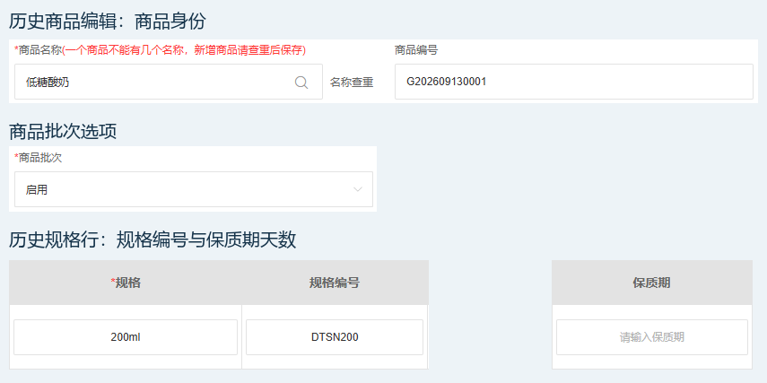
图1：历史商品编辑示例中批次选项为启用，200ml规格保质期输入仍为空；启用批次、规格保质期和具体批次到期日需分别核对。

规格保质天数与批次到期日，不是同一字段
商品规格上的保质期天数可用于后续批次日期录入参考，已有批次是否进入提醒范围，应回到该批次保存的质保到期日核对。规格天数为空，不等于已经保存的有效到期日必然失效；规格天数填了三天，也不证明所有历史批次已经自动补上或重算日期。先看事实字段，再决定需要修哪一层资料。
例如实物标签生产日期九月十四日、到期九月十七日，批次记录也应与凭据一致。如果只保存了生产日期而质保到期日为空，预警缺少判断依据，不能通过把预警天数设得很大来替代日期。录入页面可能根据规格天数带出日期，仍要在确认前核实物标签；厂家日期口径不同或原规则有误时，不机械套用天数。
旧货已经过期，不能为了“让预警重新出现”修改生产日、延后到期日或新建一个未来日期批次。日期错误要有原标签或单据证明，核具体批次与受影响库存后按流程纠正；真实到期货继续按质量处置办理。排障的目标是找出缺失或错误记录，不是让列表得到看起来合格的日期。

有商品总库存，还要看多少库存有真实批次日期
下图历史批次明细中，主仓库总量二十瓶，首批SN20260913A有八瓶和到期日九月十六日，另外十二瓶仍在“PC/无”行，生产及到期日期都显示无。总库存二十瓶并不意味着二十瓶都能进行同样的效期判断。先把有日期的八瓶和无日期的十二瓶分开，别把无批次部分误认为效期正常或已经被提醒。
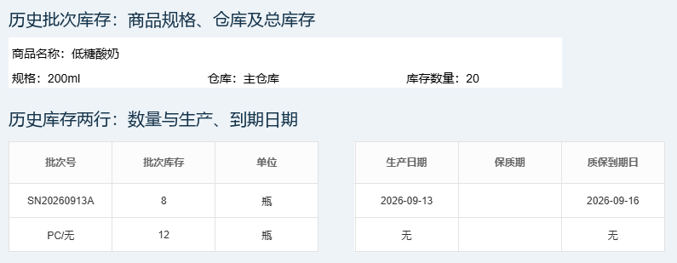
图2：历史批次库存的商品身份、数量和日期，8瓶已归首批，12瓶仍无批次日期，总量20瓶；日期缺失与库存为零是不同分支。
如果确有实物与可追溯日期，需要按现有库存转批次的流程分配到正确批号，先核每一部分的数量、单位和日期来源。转批次是为现有货物补充批次归属，不是新增采购入库，转换前后的商品总量应保持一致。不要再做一张二十瓶入库单让系统“产生批次”，那会把原库存重复增加；没有实物日期证据时，保留资料待补状态。
同一批次现在库存为零，也可能是已经售出、调拨或处置后的真实结果。查原批次相关出入库与实际库存，不用补一瓶虚拟库存来测试预警。客户退回货、仓间调拨和报损各按自己的单据处理，是否重新有库存与效期风险要重新核原记录，不能由预警列表代替这些业务结果。

在有效期预警中，先排除筛选把目标行藏住
进入仓库相关功能中的“有效期预警”，检查所属仓库、搜索关键字和两个筛选：“仅显示质保预警商品”“只显示现有库存数量”。这两个条件默认选中时，页面只呈现筛选后的范围。先截图记下原条件，再保持目标仓库和规格不变，取消仅预警条件查原批号；不要一上来同时清掉所有条件，否则难以知道哪个条件造成差异。
取消仅预警后出现了目标行，继续读它的质保到期日、预警时间和批号库存。若还没出现，再单独取消现有库存筛选核零库存分支，并按规格编号查批次明细。改查询条件不会修改批次日期或库存，可以用来定位范围；找到了其他仓库同名商品，仍不能算找到原对象。员工看不到目标仓库时，交对应仓库岗位核对，不随意扩大所有人的权限。
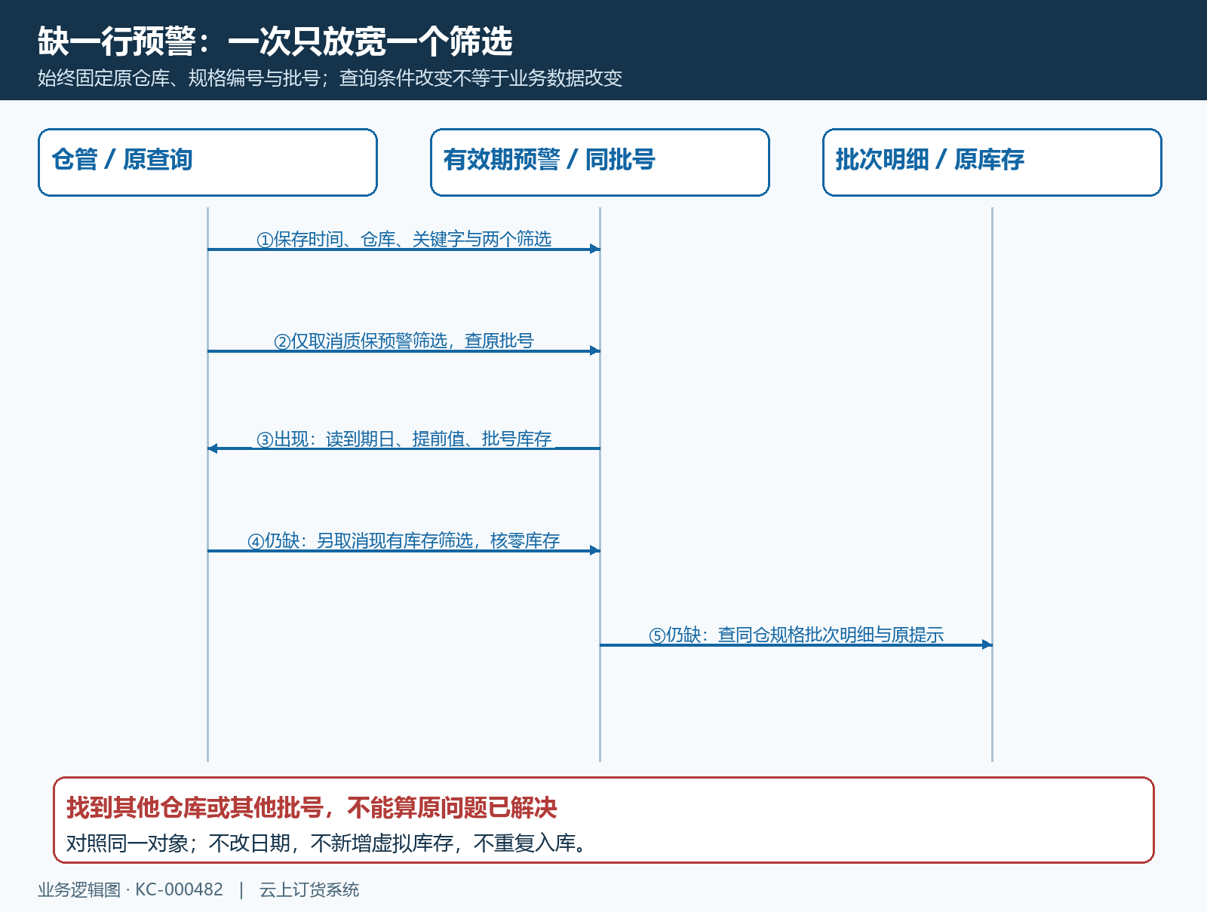
图3：先保存原查询条件，再一次只放宽一个筛选，保持原仓库、规格与批号；找到行后对照日期和库存，避免把换了对象当成异常消失。

按查询当天与到期日的差，核提前提醒范围
预警时间表示到期前提前多少天关注，和商品保质期长度不同。假设B批九月十七日到期，提前一天提醒：九月十五日距到期两天，尚未进入这一天的范围；九月十六日距到期一天，应重点核这批货；到期当天以及之后也要检查原库存和处置。这个计算用于对照列表，不意味着到期日当天仍允许销售或食用。
换成提前三天，关注起点会前移到九月十四日，但到期日仍然是九月十七日。填一百八十天不是延长保质期，也不是解决空到期日的办法。日期按页面实际日期口径核对，不把今天的演算结果套到上周截图；记录查询时间，跨日后重新核当天日期和原批号，不能拿午夜前后的不同结果直接判为系统随机变化。
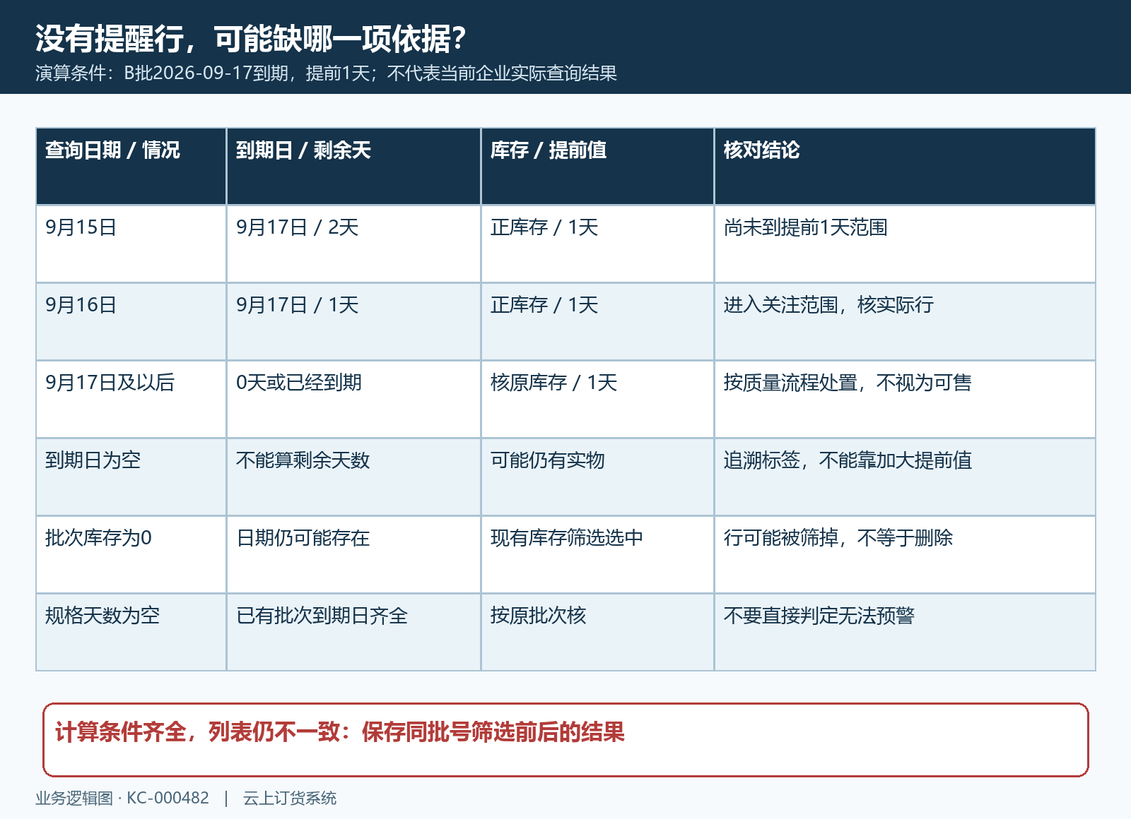
图4：以9月17日到期、提前1天为演算条件，逐项区分未到范围、临界日期、到期后、空日期和零库存；实际显示仍需回查对应批次。

预警时间按具体批次核，改后逐行重读
有效期预警行可进入编辑预警时间，窗口提示可填写一至一百八十天。修改前记录原批号、原提前值和调整依据，确认后重新查该行。这里改的是提前提醒天数，不是生产日期、到期日、批号或库存数量；窗口标题中出现“商品”字样，也不能据此理解成整个商品所有规格和批次都自动修改。
批量修改前逐行核勾选的批号，确认确实需要同一个提前值，不同到期处理策略的批次不要合在一批操作。提交超时或报错时先重新读选中批次，分出已更新与未更新的范围，不默认全部失败或全部回滚。未选批次也抽查原值，避免误操作后只看一行正确就宣布整批完成。

对照批次明细，确认日期齐全也不能跳过预警值
下图历史记录显示二十瓶已分成两批：A批八瓶，到期九月十六日；B批十二瓶，到期九月十七日。它可以证明当时这两个批号有对应日期和数量，但画面不是有效期预警页，没有显示各批预警时间。不能看到批次日期齐全，就声称提前提醒已经配置或当天一定出现在预警列表。
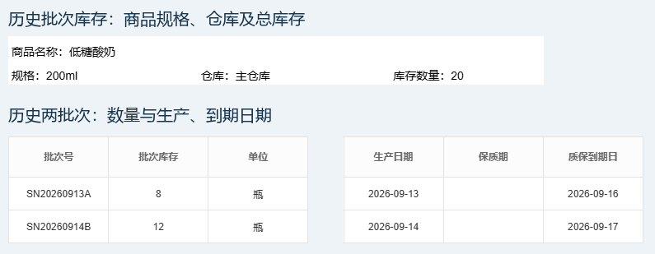
图5：历史真实批次明细局部，两批分别8瓶与12瓶、到期9月16日与17日；预警时间不在这张图中，须到原预警行另查。
对这两批应分别记下原提前值，再按同一天演算；如果只给A批更新了提前值，不认为B批自然同步。如果页面数量与实物不一致，先核同仓库、基本单位、批次分配和有效出入库记录；若错误来自资料关联或查询结果，不通过修改日期、提前值或重复入库去“修好”数量。

条件齐全仍没有预警，保留同对象对照证据
如果原批次有到期日、同仓库有正库存、实际提前值也已进入演算范围，却在仅预警列表中消失，要分别保存开启与取消仅预警的条件和结果。记录同一批号、查询时间、日期、提前值和库存，不用另一批货的红色到期日期代替证明。列表加载报错、无权限和正常空结果也要区分，保留原提示而不反复点确认或修改数据。
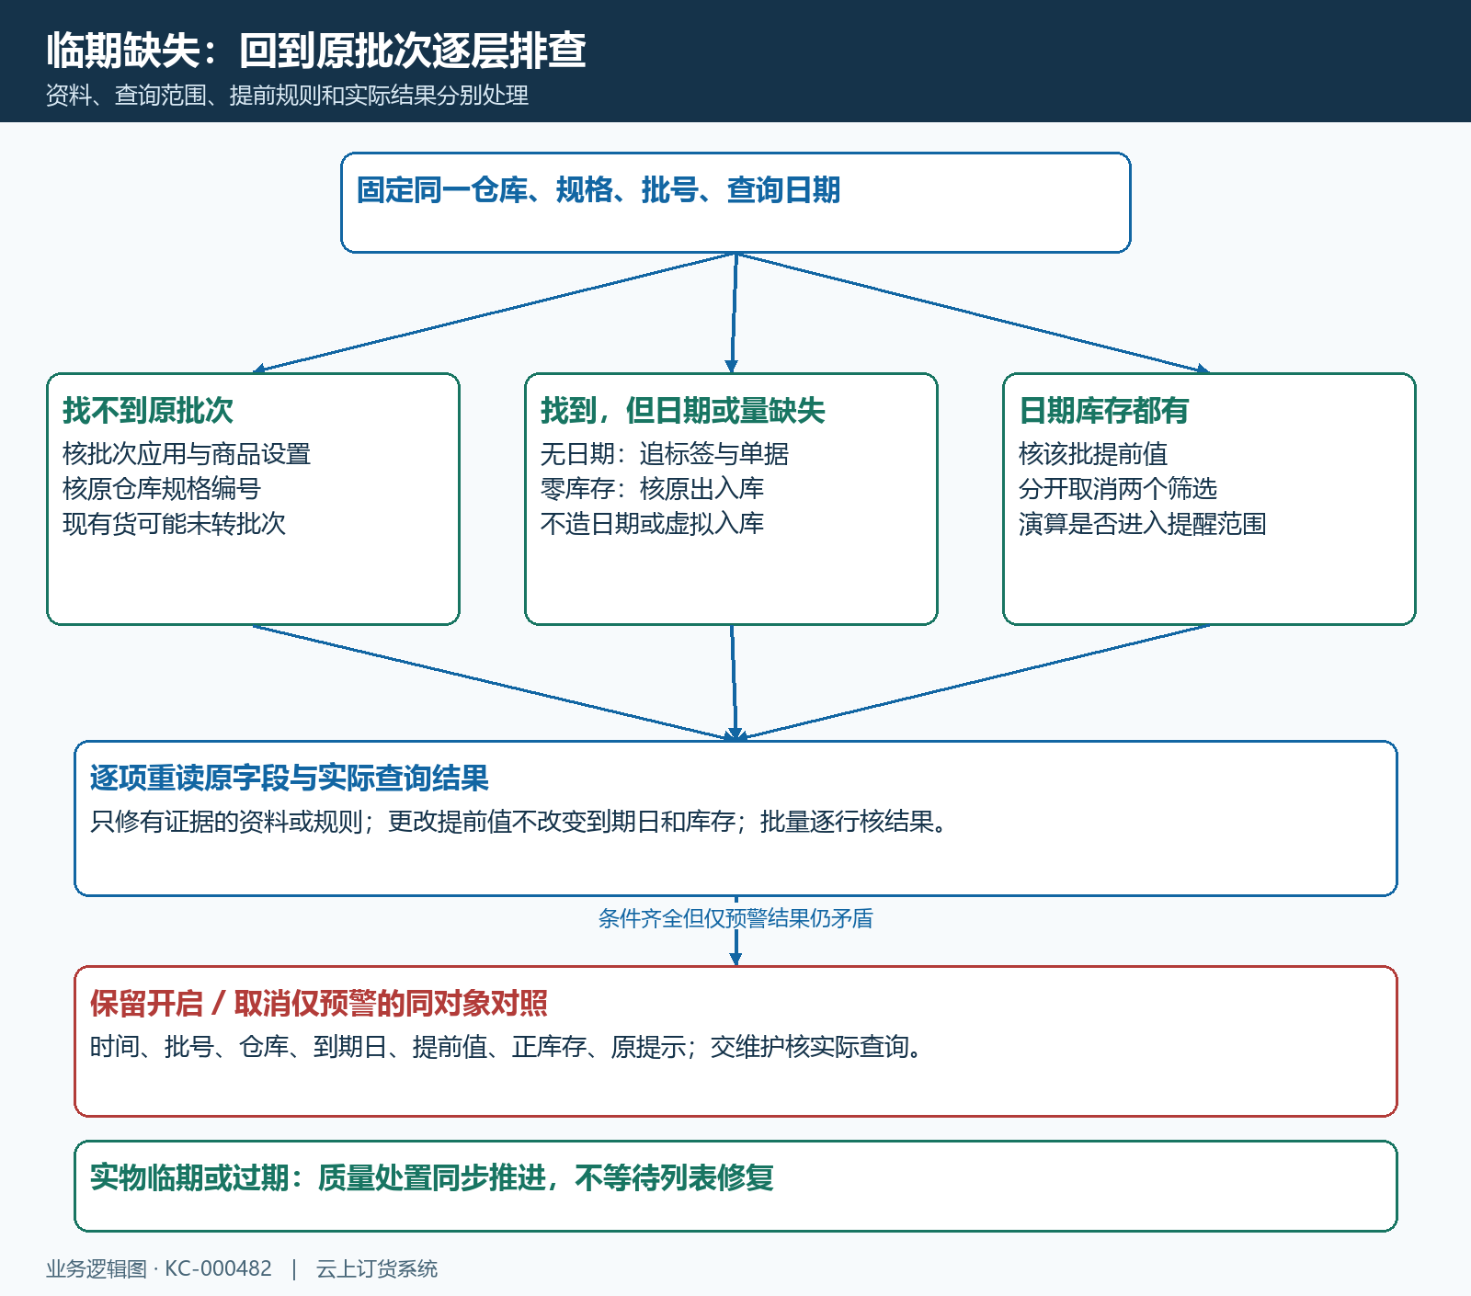
图6：沿原批次、日期、库存、筛选和提前值逐层排查；条件与结果矛盾时留证交维护，真实临期货的处置不等待列表修复。
资料缺失交仓库追溯原标签和单据，提前规则不合业务交负责岗位评估，条件齐全而结果矛盾交维护人员核同时间的实际查询。已经确认临期或过期的实物，按企业质量流程决定隔离、停售、退供或报损，再核关联单据与库存结果。提醒行出现只是风险被看见，不等于处置已完成，也不保证系统自动拦截所有客户下单；列表暂时没显示更不能作为继续销售的理由。

